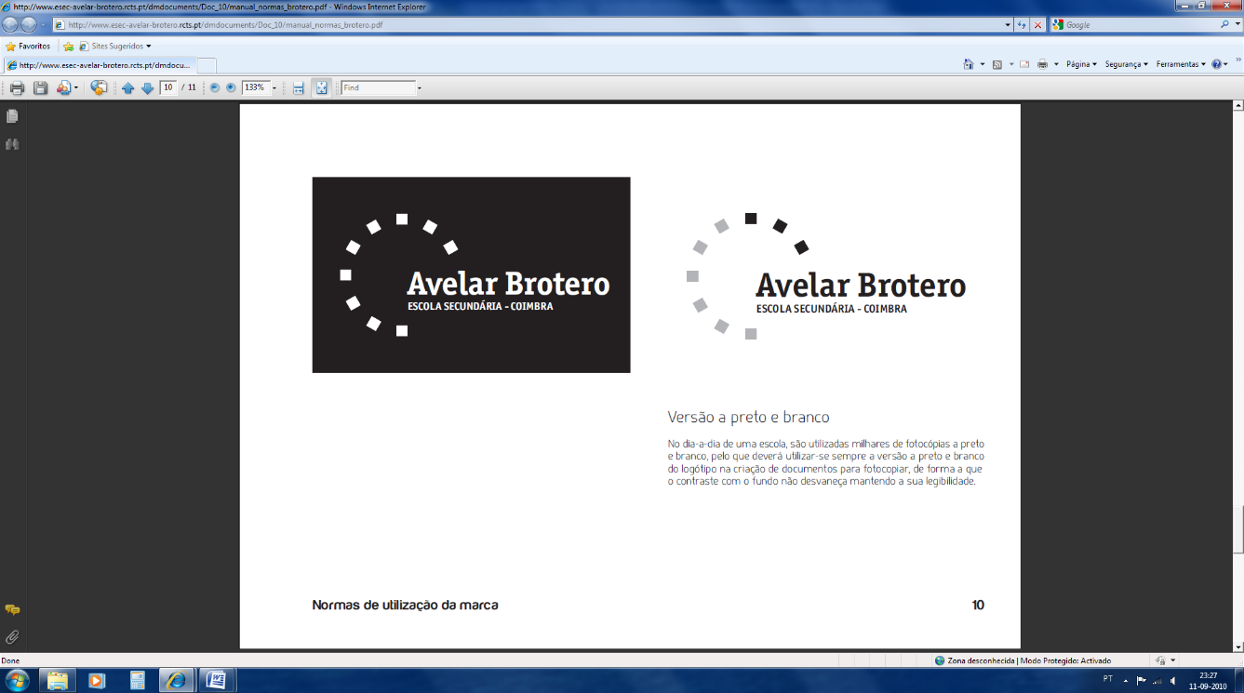

**Ministério da Educação e Ciência**

**Escola Secundária de Avelar Brotero**

Ano letivo 2024 / 2025

**Curso Profissional de Técnico**

**de**

**Gestão e Programação de Sistemas Informáticos**

**Projeto**

**da**

**Prova de Aptidão Profissional**

***Tema***

Nexus – Rede Social

31 de Dezembro de 2024

|  |  |  |  |
| --- | --- | --- | --- |
| **Nome do Autor:** | Hugo Filipe Ribeiro Duarte | | |
| **Ano / Turma / Número** | 12º | PSI1 | 16 |
| **Professor Orientador:** | Prof. Pedro Costa  Prof.ª Susana Veiga  Prof. Jorge Sousa | | |





Índice

Título 4

Descrição do projeto 4

Fases de desenvolvimento do projeto 5

Planeamento 5

Análise 5

Desenho 7

Modelo da Base de dados 7

Tabela *utilizador* 7

Tabela *tipo_utilizador* 8

Tabela *publicação* 8

Tabela *mensagem* 8

Tabela *comentario* 9

Tabela *vizualizacoes* 9

Tabela *listadestinatarios* 9

Tabela *banidos* 10

Interface do Website 10

Fluxograma do Login 12

Implementação 13

Manutenção 14

Interesse e aplicabilidade do projeto 15

Disciplinas envolvidas na PAP 15

Saberes e competências profissionais incorporados no projeto. 15

Fases temporais de implementação do projeto. 16

Horas previstas na implementação do projeto 16

Recursos Humanos envolvidos 17

Recursos Materiais envolvidos 17

Parcerias com empresas/ instituições necessárias à implementação do projeto. 17

Reflexão sobre a exequibilidade do projeto. 18

Bibliografia 19

Anexos 19

Título

Nexus – Rede Social

# Descrição do projeto

O projeto NEXUS consiste no desenvolvimento de uma rede social que permitirá aos utilizadores interagirem de forma dinâmica e intuitiva, promovendo a conectividade e a partilha de conteúdos. A aplicação proporcionará um espaço onde será possível publicar textos, imagens e vídeos, permitindo aos utilizadores expressarem-se e interagirem com a comunidade de forma criativa.

Além disso, a NEXUS incluirá um sistema de mensagens instantâneas que permitirá aos utilizadores comunicarem entre si, partilhando textos, imagens e outros ficheiros, sempre com um enfoque na privacidade e na segurança das trocas de informação. A aplicação será desenhada para oferecer uma experiência fluida e moderna, proporcionando aos utilizadores ferramentas que os ajudem a criar, explorar e interagir com outros membros da rede.

Esta rede social será um ponto de encontro digital, onde os utilizadores poderão criar ligações, partilhar experiências e descobrir novos conteúdos.

Este projeto será desenvolvido utilizando HTMI. e CSS para estruturar e estilizar a interface do utilizador, JavaScript para adicionar funcionalidades dinâmicas e interatividade no front-end, e PHP no back-end para processar dados e interagir com a base de dados. Esta combinação permitirá criar uma plataforma funcional, segura e escalável.

# Fases de desenvolvimento do projeto

## Planeamento

A elaboração do meu Projeto de Aptidão Profissional (PAP) marcará o início do desenvolvimento da NEXUS, uma rede social que pretendo criar para transformar a forma como os utilizadores interagem e partilham conteúdos online. Nesta fase inicial, optei por desenvolver uma plataforma que permitirá aos utilizadores publicar textos, imagens e vídeos, enviar mensagens diretas e personalizar os seus perfis. Além disso, planeio que a aplicação seja acessível em dispositivos móveis e na web, assegurando praticidade e acessibilidade para todos.

Irei identificar as principais necessidades dos utilizadores e analisar diferentes abordagens para conceber uma experiência funcional, envolvente e segura. Este projeto pretende destacar-se pela sua relevância prática na criação de conexões sociais, enquanto integra funcionalidades inovadoras e eficazes. Entre os benefícios que pretendo alcançar estão a automatização de interações, como o envio de mensagens e a gestão de publicações, a melhoria na conectividade entre os utilizadores e a elevação da qualidade geral da experiência dentro da rede social.

## Análise

Esta etapa será dedicada à definição detalhada dos requisitos do sistema e à identificação de restrições técnicas e operacionais para o desenvolvimento da NEXUS.

**Requisitos Funcionais:**

* Registo e Gestão de Utilizadores: O sistema permitirá o registo de utilizadores tanto na aplicação como na versão web, com diferentes funções, como administrador e utilizador comum.
* Publicação de Conteúdos: Os utilizadores poderão criar, atualizar e eliminar publicações em formato de texto, imagem ou vídeo.
* Comunicação Instantânea: Implementação de um sistema de mensagens para envio de texto, imagens e ficheiros.
* Personalização de Perfis: Cada utilizador poderá configurar e atualizar o seu perfil, incluindo informações pessoais e preferências.

**Especificações Técnicas:**

* A base de dados será desenvolvida em MySQL, garantindo um armazenamento eficiente e seguro das informações.
* O site será criado utilizando HTML, PHP, CSS e JavaScript, proporcionando uma interface moderna e responsiva.

**Restrições:**

* Recursos humanos limitados, sendo o desenvolvimento realizado exclusivamente por mim.
* Necessidade de formação dos utilizadores finais para assegurar uma utilização eficiente e plena do sistema.

**Especificações da Base de Dados:**  
A base de dados será estruturada com tabelas interligadas para garantir a integridade e consistência das informações:

* Tipo de Utilizador: Gerir os diferentes tipos de utilizadores (administrador e comum).
* Utilizadores: Armazenar informações pessoais dos utilizadores registados.
* Publicações: Guardar os dados relativos aos conteúdos publicados, como texto, imagens e vídeos.
* Mensagens: Registar o histórico de mensagens trocadas entre utilizadores.
* Interações: Armazenar informações sobre reações, comentários e partilhas de conteúdos.

Esta análise detalhada serve como base para o desenvolvimento da NEXUS, assegurando que o sistema atenderá às necessidades funcionais e técnicas previstas.

## Desenho

### Modelo da Base de dados

### Tabela *utilizador*

* + - * Objetivo: Armazena todas as informações essenciais sobre os utilizadores da NEXUS, sendo fundamental para o funcionamento da plataforma.
* Campos:

**idutilizador** (int, auto_increment, primary key): Identificador único do utilizador.

**nome** (varchar): Nome (limite de 50 caracteres).

**email** (varchar): Endereço de e-mail (limite de 30 caracteres).

**user** (varchar): Nome de utilizador (limite de 20 caracteres).

**telemovel** (int): Número de telemóvel (9 dígitos).

**idade** (int): Idade do utilizador (2 dígitos).

**pass** (varchar): Palavra-passe encriptada (41 caracteres).

**ft_perfil** (longblob): Foto de perfil.

**id_tipos_utilizador** (int): Referência ao tipo de utilizador.

### Tabela *tipo_utilizador*

* Objetivo: Define os diferentes níveis de acesso e permissões dos utilizadores.
* Campos:

**id_tipos_utilizador** (int, primary key): Identificador único do tipo de utilizador.

**tipo_utilizador** (varchar): Descrição do tipo de utilizador (limite de 20 caracteres).

### Tabela *publicação*

* Objetivo**:** Regista todas as publicações criadas pelos utilizadores, sendo o núcleo da interação social.
* Campos:

**idpublicacao** (int, auto_increment, primary key): Identificador único da publicação.

**idutilizador** (int): Referência ao autor da publicação.

**media** (longblob): Conteúdo multimédia anexado.

**descricao** (varchar): Texto descritivo da publicação (limite de 500 caracteres).

**data** (date): Data da publicação.

**likes** (int): Número de gostos na publicação.

### Tabela *mensagem*

* Objetivo: Armazena mensagens trocadas entre os utilizadores, garantindo comunicação privada e instantânea.
* Campos:

**idmensagem** (int, auto_increment, primary key): Identificador único da mensagem.

**mensagem** (varchar): Texto da mensagem (limite de 1024 caracteres).

**idremetente** (int): Referência ao utilizador remetente.

**dataenvio** (datetime): Data e hora de envio da mensagem.

### Tabela *comentario*

* Objetivo: Regista comentários em publicações, permitindo interação e feedback direto.
* Campos:

**idcomentario** (int, auto_increment, primary key): Identificador único do comentário.

**idutilizador** (int): Referência ao autor do comentário.

**idpublicacao** (int): Referência à publicação comentada.

**conteudo** (varchar): Texto do comentário (limite de 500 caracteres).

**data** (datetime): Data e hora do comentário.

### Tabela *vizualizacoes*

* Objetivo: Regista visualizações de publicações, fornecendo métricas sobre o alcance de cada conteúdo.
* Campos:

**idview** (int, auto_increment, primary key): Identificador único da visualização.

**idutilizador** (int): Referência ao utilizador que visualizou.

**idpublicacao** (int): Referência à publicação visualizada.

**data** (datetime): Data e hora da visualização.

### Tabela *listadestinatarios*

* Objetivo: Garante o registo de destinatários associados às mensagens enviadas.
* Campo:

**idlistadestinatarios** (int, auto_increment, primary key): Identificador único da lista.

**idmensagem** (int): Referência à mensagem.

**iddestinatario** (int): Identificador do destinatário.

**lida** (tinyint): Indica se a mensagem foi lida (0 = Não, 1 = Sim).

### Tabela *banidos*

* Objetivo: Mantém o controle sobre utilizadores banidos, armazenando detalhes do motivo e vínculo com o sistema.
* Campos:

**idbanimento** (int): Identificador único do banimento.

**mensagem** (varchar): Razão ou mensagem associada ao banimento.

**idutilizador** (int): Referência ao utilizador banido.

### Interface do Website

* Página inicial

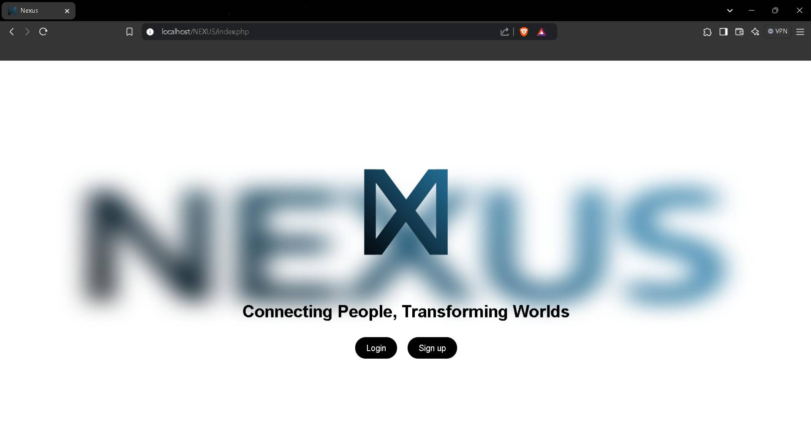

*Figura 1 - Página inicial NEXUS*

* 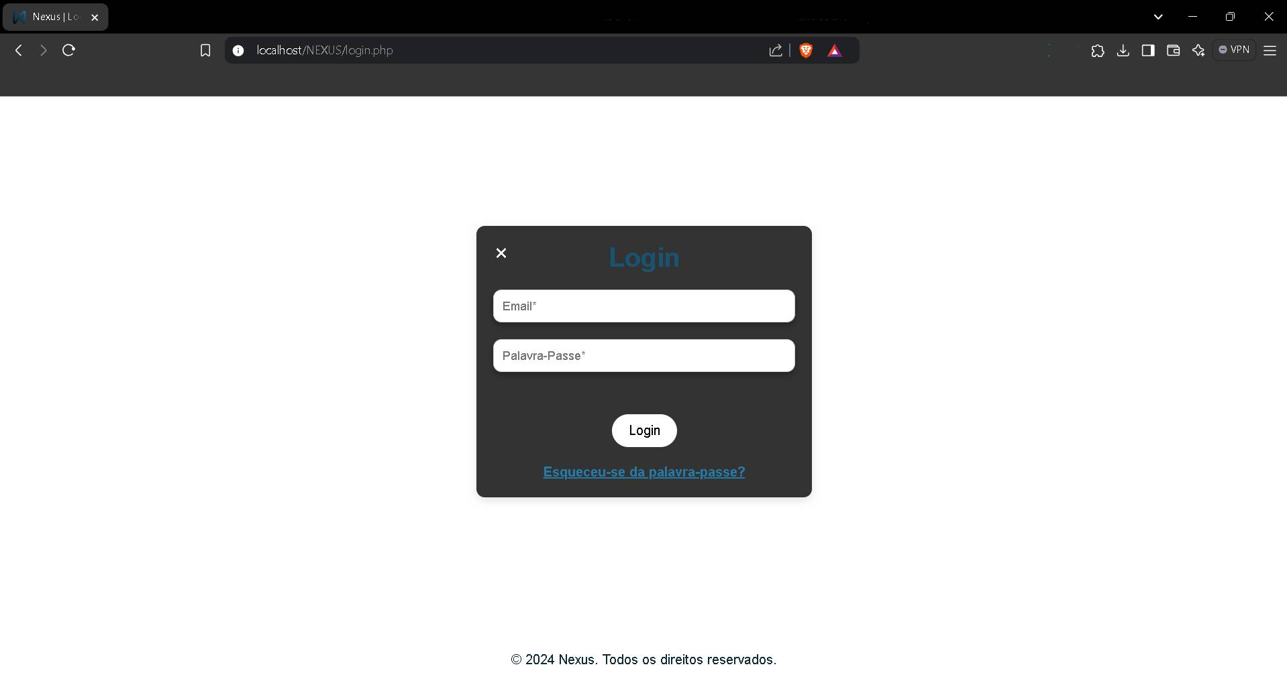Login

*Figura 2 - Página de login NEXUS*

* Registar

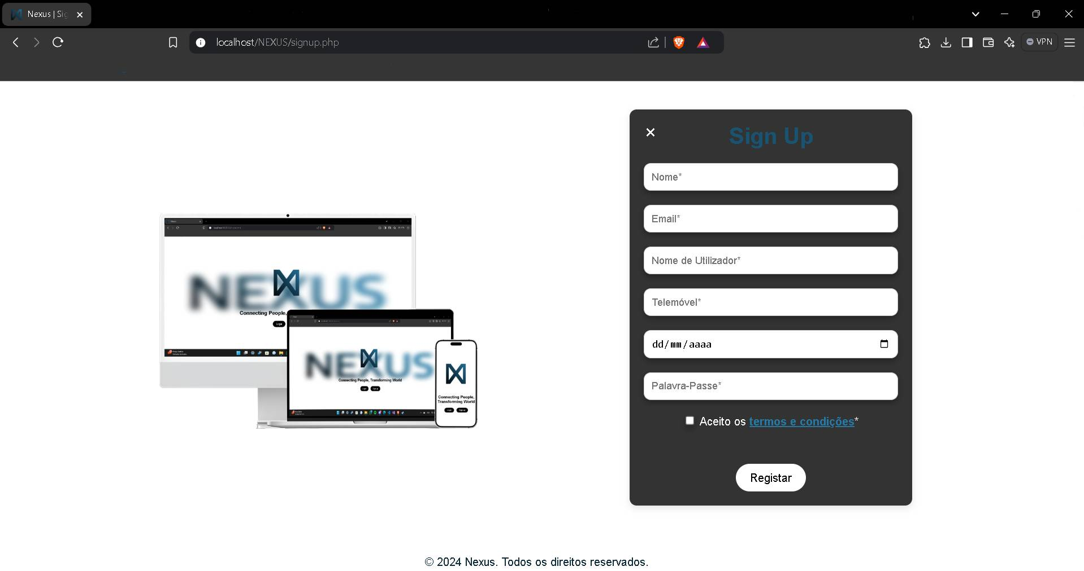

*Figura 3 - Página de registo NEXUS*

### Fluxograma do Login

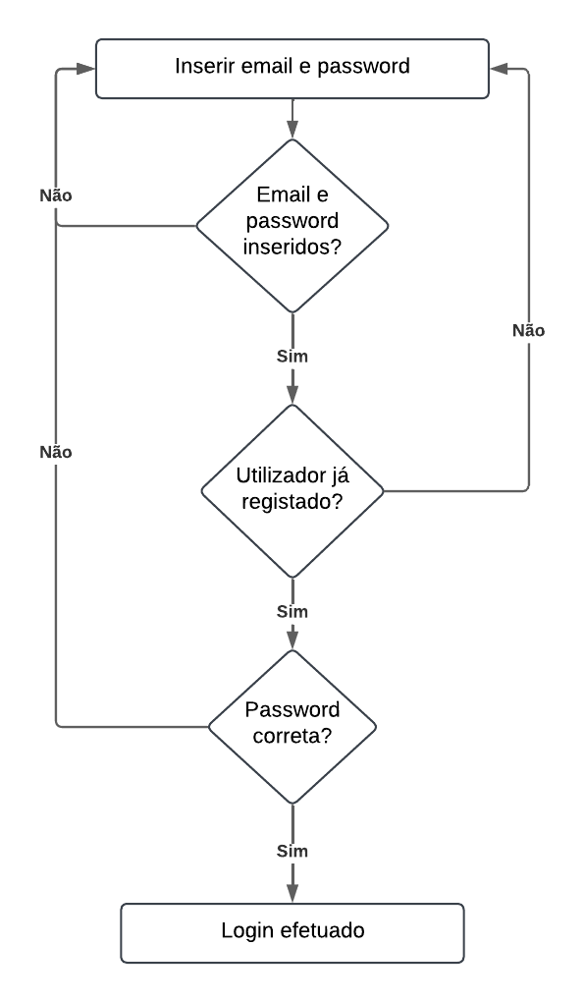

*Figura 4 - Fluxograma do Login*

## Implementação

Após o planeamento e design do site NEXUS, a próxima fase é a sua implementação, que envolve o desenvolvimento utilizando as tecnologias escolhidas. Diferentemente de sistemas complexos que exigem programação avançada em várias linguagens, a implementação do site NEXUS utiliza ferramentas modernas e práticas de desenvolvimento web, garantindo eficiência e qualidade.

Na NEXUS, a implementação divide-se nas seguintes etapas principais:

1. **Criação da estrutura HTML**: Define a base do site, organizando os conteúdos em elementos bem estruturados e semânticos.
2. **Estilização com CSS**: Aplica o design ao site, assegurando uma interface visual apelativa, responsiva e compatível com diferentes dispositivos.
3. **Interatividade com JavaScript**: Desenvolve funcionalidades dinâmicas e interativas, como validação de formulários, animações e interação do utilizador com os elementos da página.
4. **Programação no servidor com PHP**: Garante o funcionamento de processos dinâmicos do site, como o login, registo de utilizadores e a comunicação com a base de dados.
5. **Gestão de dados com MySQL**: Cria e organiza a base de dados, armazenando informações essenciais do site, como dados de utilizadores, publicações e interações.

Tecnologias e boas práticas aplicadas

* **HTML5**: Para criar uma estrutura semântica e acessível.
* **CSS3**: Incluindo Flexbox e Grid para um layout responsivo e estilizado.
* **JavaScript (ES6+):** Para funcionalidades modernas e responsivas.
* **PHP (versão atualizada):** Para lógica no lado do servidor e integração com a base de dados.
* **MySQL**: Para armazenar e organizar os dados, com consultas otimizadas para garantir desempenho.

Esta fase de implementação será realizada durante o desenvolvimento da Prova de Aptidão Profissional (PAP), onde cada funcionalidade será construída e testada para assegurar o correto funcionamento do site NEXUS.

## Manutenção

A manutenção do site NEXUS é fundamental para garantir que tudo continue a funcionar bem e para acompanhar as mudanças. Ela pode ser dividida em três partes principais:

**Manutenção corretiva**: Trata-se de resolver problemas que aparecem depois do site ser lançado. Por exemplo, corrigir bugs ou erros que afetam a navegação ou a segurança.

**Manutenção perfectiva**: Aqui, o objetivo é melhorar o desempenho e as funcionalidades do site. Isso pode incluir otimizar o tempo de carregamento, adicionar novas funcionalidades ou melhorar a experiência dos utilizadores.

**Manutenção adaptativa**: Refere-se a ajustar o site para se adaptar a novas necessidades. Isso pode ser por causa de atualizações de software, mudanças na legislação, ou até para lidar com o aumento do volume de dados ou tráfego no site.

Objetivos do projeto

* Aplicar os conhecimentos que aprendemos em Programação de Sistemas de Informação, Redes de Comunicação, Arquitetura de Computadores e Sistemas Operativos;
* Melhorar os meus conhecimentos e aprofundar os já adquiridos;
* Criar uma base de dados para a rede social;
* Provar a minha aptidão profissional e obter a melhor nota possível;
* Tornar a NEXUS uma rede social conhecida e colocá-la a um nível igual ou superior às redes sociais concorrentes no mercado existentes;

# Interesse e aplicabilidade do projeto

A NEXUS surge como uma rede social com o objetivo de criar um espaço interativo e dinâmico para pequenos e médios negócios, permitindo-lhes melhorar a comunicação com os seus clientes e fortalecer a presença online. Para a empresa do meu pai, que atua no setor de caleiras, a NEXUS oferece uma maneira eficaz de conectar com o público, promovendo interações rápidas e práticas. A plataforma permitirá que as empresas ofereçam um atendimento mais próximo aos seus clientes, facilitando a troca de informações e, eventualmente, até gerando orçamentos ou respostas instantâneas.

# Disciplinas envolvidas na PAP

1. Redes de Comunicação
2. Programação de Sistemas Informáticos
3. Inglês
4. Português

# Saberes e competências profissionais incorporados no projeto.

No desenvolvimento da NEXUS, um site, são utilizados diversos saberes e competências profissionais, tais como:

* Analisar e desenvolver sistemas adaptados às necessidades de um site funcional e interativo;
* Criar soluções práticas para resolver problemas, dividindo-os em componentes menores;
* Desenvolver, instalar e manter aplicações Web com linguagens de programação adequadas como HTML, CSS, JavaScript, PHP e MySQL;
* Aplicar raciocínio lógico para estruturar e resolver desafios técnicos no desenvolvimento do site;
* Escolher e configurar as melhores tecnologias para construir e manter o site NEXUS;
* Gerir o desenvolvimento do projeto, desde o planeamento até à entrega final;
* Desenvolver páginas Web responsivas e dinâmicas, que sejam intuitivas e fáceis de usar;
* Desenhar e implementar uma base de dados eficiente para armazenar e gerir conteúdos e interações dos utilizadores;
* Criar scripts que melhorem a experiência dos utilizadores, incluindo validações de dados e interações dinâmicas;
* Configurar e administrar servidores e sistemas operativos para hospedar o site;
* Escolher e configurar hardware necessário para suportar o funcionamento e crescimento do site.

# Fases temporais de implementação do projeto.

* **Planeamento do projeto** – até 1 de novembro;
* **Pesquisa e preparação de material ou pesquisa bibliográfica** – até 31 de
* dezembro;
* **Criação e normalização das bases de dados** – 15 a 30 de novembro;
* **Desenvolvimento da rede social** – até 30 de abril;
* **Fase de testes iniciais globais** – mês de maio;
* **Resolver Bugs** 1 de maio até entrega;
* **Fase de testes finais**– 1 de junho até entrega;

# Horas previstas na implementação do projeto

* **Planeamento do projeto** – 10 horas;
* **Pesquisa e preparação de material ou pesquisa bibliográfica** – 15 horas;
* **Criação e normalização das bases de dados** – 15 horas;
* **Desenvolvimento da rede social**– 100 horas;
* **Fase de testes iniciais** – 15 horas;
* **Resolve Bugs** – 10 horas
* **Fase de testes finais –** 20 horas.

# Recursos Humanos envolvidos

Os recursos humanos envolvidos no projeto são:

* Desenvolvedor do projeto;
* A professora de Redes de Comunicação;
* O professor de Programação e Sistemas de Informação;
* Colegas de turma;

# Recursos Materiais envolvidos

* Portátil ASUS E1504FA-R57ALHDPB1- 550€
* Router Hotspot 4G ZTE (Fornecido pela escola) - Gratuito
* Office 365 – 70€/ano
* Word
* Onedrive
* Github - Gratuito
* Visual Studio Code - Gratuito
* Xampp - Gratuito

# Parcerias com empresas/ instituições necessárias à implementação do projeto.

Não foi feita nenhuma parceria com qualquer empresa/instituição

# Reflexão sobre a exequibilidade do projeto.

A construção da NEXUS como um site é plenamente viável, considerando as tecnologias acessíveis e as competências adquiridas. Com ferramentas como HTML, CSS, JavaScript, PHP e MySQL, é possível desenvolver um site funcional que atenda às necessidades do projeto. O foco em funcionalidades essenciais torna o desenvolvimento mais simples e objetivo, aumentando as chances de sucesso dentro do prazo estipulado.

Embora existam desafios técnicos, como a gestão de bases de dados e a criação de páginas dinâmicas, estes podem ser superados com uma abordagem bem estruturada e uma boa organização. A exequibilidade do projeto também dependerá de uma gestão eficiente do tempo e dos recursos, garantindo que todas as metas sejam atingidas de forma eficaz.

Reflexão final sobre o trabalho a desenvolver.

O desenvolvimento do site NEXUS representa uma oportunidade de aplicar conhecimentos adquiridos e enfrentar desafios reais no âmbito da criação de uma plataforma funcional e interativa. Este projeto permitirá explorar conceitos de programação Web, gestão de bases de dados e design de interfaces, garantindo um equilíbrio entre funcionalidade e usabilidade.

Com uma abordagem organizada e focada, o trabalho a desenvolver será uma experiência enriquecedora, tanto a nível técnico como pessoal. A expectativa é que o resultado final não apenas cumpra os objetivos estabelecidos, mas também se torne uma base para futuros aprimoramentos, beneficiando os utilizadores e reforçando o compromisso com inovação e qualidade.

# Bibliografia

* Projetos da PAP de ex-alunos do curso;
* Colegas de Curso;
* Guião da Prova de Aptidão Profissional (fornecido pelo professor José Carlos Martins);

# Anexos

<https://1drv.ms/f/c/bd86457eb4cf63ef/EmDuwIBoZ5pEr9ZWn8SZhW0BRqxt4Q2vL1a1WSxkR3TJpg?e=HZuW9s>